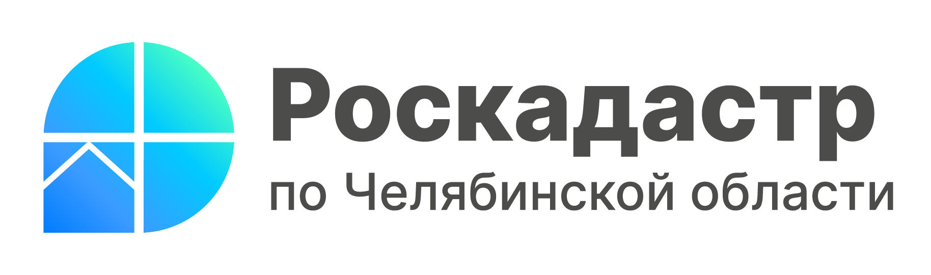
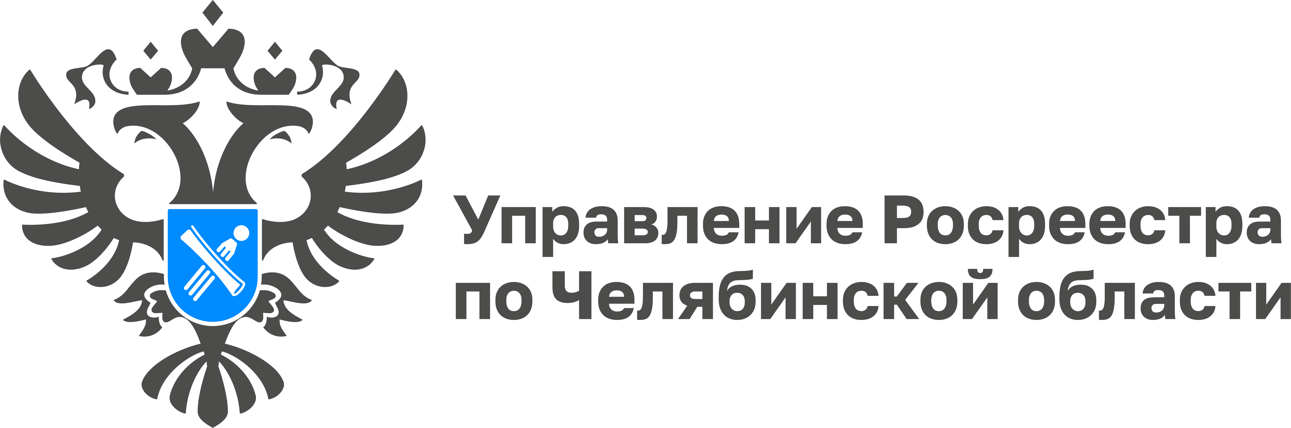
______________________________________________________________________________
24 ноября 2023 года

Челябинские Росреестр и Роскадастр открыты для взаимодействия
с профсообществами

В рамках Календаря Большого Росреестра Управление Росреестра по Челябинской области и региональный филиал ППК «Роскадастр» продолжают серию тематических материалов. Поскольку ноябрь 2023 года в ведомстве определён месяцем экопартнёрства, речь пойдёт о взаимодействии с одним из самых крупных профессиональных сообществ в сфере кадастра и недвижимости — кадастровых инженерах.

Без кадастрового инженера на сегодняшний день не обходится практически ни одна процедура в сфере оформления недвижимости. Особенно, когда нужно установить границы объекта недвижимости на местности, перевести земельный участок из одной категории в другую, подготовить технический или межевой план, акт обследования и многое другое.
В регионе реализуется целая система мероприятий, которые позволяют добиться эффективной совместной работы Росреестра, Роскадастра и кадастровых инженеров. Общие усилия направлены прежде всего на повышение качества оказания услуг в сфере недвижимости для жителей области, минимизацию приостановлений и отказов при осуществлении кадастрового учёта и (или) регистрации прав.
«Челябинское Управление Росреестра и филиал ППК «Роскадастр» всегда тесно взаимодействуют с такой важной категорией профессиональных участников рынка недвижимости, как кадастровые инженеры. Наше общение выстроено в формате открытого диалога. Для профсообщества организуются регулярные рабочие встречи и различные обучающие семинары. Например, мы проводим тематические горячие линии, единые дни консультаций, «Недели кадастровых инженеров», — комментирует заместитель руководителя Управления Росреестра по Челябинской области Андрей Жарков. — Стоит отметить, что уровень профессионализма специалистов, осуществляющих кадастровую деятельность, постоянно растет. Кадастровые инженеры активно используют возможности электронных сервисов Росреестра, что, безусловно, положительно сказывается на качестве оказания южноуральцам услуг в сфере недвижимости. Вместе мы делаем общее дело!».
Являясь своего рода связующим звеном между заказчиком и органом регистрации прав, кадастровый инженер обладает широким спектром знаний во многих областях. Именно для чтобы качество оказываемых Росреестром государственных услуг для граждан оставалось на высоком уровне Управление Росреестра и филиал Роскадастра Челябинской области тесно взаимодействуют со специалистами кадастровой сферы.
«Основная задача нашего взаимодействия с кадастровыми инженерами — это оперативность в решении вопросов, ведь за каждым обращением стоит человек, его жизненная ситуация, — отмечает начальник отдела обеспечения ведения ЕГРН филиала ППК «Роскадастр» по Челябинской области Юлия Кирич. — Именно поэтому мы открыты для обсуждения в режиме онлайн. Для этого в нашем сообществе во «ВКонтакте» более девяти лет работает площадка онлайн-консультирования, где ответы на вопросы подготавливаются в большинстве случаев не позднее трёх рабочих дней. Создана аналогичная площадка и в Telegram, там наши специалисты всегда на связи».
Отмечают необходимость и важность совместных мероприятий и сами кадастровые инженеры региона. Комментирует генеральный директор ООО «Регион-Гео», член Ассоциации СРО «МСКИ» Александр Богданов: «При проведении кадастровых работ важно учитывать все изменения законодательства, которое не стоит на месте. И тут главное — обсудить спорные моменты с профильными специалистами Росреестра и Роскадастра. Радует, что такая возможность у кадастровых инженеров есть. Это позволяет сократить количество приостановлений и отказов в кадастровом учёте или внесении сведений в реестр границ ЕГРН. От качества взаимодействия напрямую зависит скорость оказания услуг для населения региона».

#РосреестрЧелябинск #РоскадастрЧелябинск #РосреестрВместе #КалендарьБольшогоРосреестра #МесяцЭкопартнерства #КадастровыеИнженеры

Материал подготовлен пресс-службой
Росреестра и Роскадастра по Челябинской области

